PH Healthcare Backend
Product Requirements Document (PRD)
Version 1.0 · October 2026
PH Healthcare Backend একটা অনলাইন ডাক্তার অ্যাপয়েন্টমেন্ট সিস্টেমের API, যেখানে patient doctor-এর schedule দেখে appointment বুক করে, Stripe দিয়ে টাকা দেয়, আর admin পুরো সিস্টেম চালায়। v1-এ account, doctor ও admin ম্যানেজমেন্ট, schedule, appointment, payment, prescription ও review তৈরি আছে; medical report ও video call বাকি।

১. উদ্দেশ্য ও লক্ষ্য
- Patient ঘরে বসে doctor বেছে slot নিয়ে appointment বুক ও পেমেন্ট করতে পারবে।
- Doctor নিজের available সময় ঠিক করবে এবং নিজের appointment দেখবে।
- Admin ও Super Admin doctor, admin, specialty ও schedule নিয়ন্ত্রণ করবে।
- একটা slot দুইজন বুক করতে পারবে না, আর unpaid appointment নিজে থেকে বাতিল হয়ে slot ফিরে আসবে।

২. ব্যবহারকারী ও Role
Role | কে | মূল কাজ
SUPER_ADMIN | সিস্টেমের মালিক, সার্ভার চালুর সময় নিজে থেকে তৈরি হয় | সব admin ও doctor ম্যানেজ করা, admin তৈরি ও মোছা
ADMIN | প্ল্যাটফর্ম অপারেটর | doctor, specialty ও schedule ম্যানেজ করা, সব appointment দেখা
DOCTOR | চিকিৎসক | নিজের schedule বেছে নেওয়া, নিজের appointment দেখা ও status বদলানো
PATIENT | রোগী | রেজিস্টার করা, doctor দেখা, appointment বুক ও পেমেন্ট করা

৩. Scope
v1-এ আছে:
- Authentication: email/password, Google login, email OTP verification, password reset
- Doctor, Admin ও Specialty ম্যানেজমেন্ট (soft delete সহ)
- ৩০ মিনিটের schedule slot তৈরি ও doctor-এর slot বেছে নেওয়া
- Appointment booking (Pay Now ও Pay Later), status বদল
- Stripe payment, webhook ও unpaid appointment auto cancel
- Prescription ও Review (doctor-এর average rating সহ)
- Appointment-এর request validation ও status বদলের নিয়ম
v1-এ নেই (পরে):
- Medical report ও health data, Patient profile update
- Video call integration
- Stripe-এর expired ও failed event handling

৪. Functional Requirements
ID | Requirement | অবস্থা
FR-01 | Patient রেজিস্ট্রেশন এবং email OTP verification (OTP-র মেয়াদ ২ মিনিট) | তৈরি
FR-02 | Email/password login ও Google login | তৈরি
FR-03 | Access token, refresh token ও session; refresh endpoint | তৈরি
FR-04 | Change password, forget password ও reset password | তৈরি
FR-05 | ৪টা role অনুযায়ী access; blocked বা deleted user বন্ধ | তৈরি
FR-06 | Admin দ্বারা doctor তৈরি (specialty সহ), update ও soft delete | তৈরি
FR-07 | Admin তৈরি, তালিকা, update ও soft delete | তৈরি
FR-08 | Specialty তৈরি (ছবি সহ), তালিকা ও delete | তৈরি
FR-09 | Admin তারিখ ও সময় দিলে ৩০ মিনিটের slot তৈরি, ডুপ্লিকেট নয় | তৈরি
FR-10 | Doctor নিজের schedule যোগ ও বাদ দিতে পারবে; বুক হওয়া slot মোছা যাবে না | তৈরি
FR-11 | Pay Now booking: appointment, payment record ও Stripe link একসাথে | তৈরি
FR-12 | Pay Later booking এবং পরে initiate payment | তৈরি
FR-13 | নিজের appointment, একটা appointment, এবং সব appointment (admin) দেখা | তৈরি
FR-14 | Appointment status বদল: SCHEDULED, INPROGRESS, COMPLETED, CANCELED | তৈরি
FR-15 | Stripe Checkout, currency BDT | তৈরি
FR-16 | Webhook থেকে PAID mark, signature যাচাই, duplicate event ঠেকানো | তৈরি
FR-17 | ৩০ মিনিটের বেশি unpaid appointment auto cancel (cron প্রতি ২৫ মিনিটে) | তৈরি
FR-18 | Prescription: doctor দেবে, patient দেখবে | তৈরি
FR-19 | Review ও rating, doctor-এর averageRating update | তৈরি
FR-20 | Medical report upload ও patient health data | বাকি
FR-21 | Patient নিজের profile update | বাকি
FR-22 | Video call (এখন শুধু videoCallingId আছে) | বাকি
FR-23 | Appointment request-এর Zod validation | তৈরি
FR-24 | Stripe expired ও failed event-এ payment ও slot update | বাকি
FR-25 | Super Admin-এর জন্য আলাদা module, লাগবে (Task-1.md-তে চাওয়া হয়েছিল) | বাকি

৫. মূল User Flow
Appointment বুক (Pay Now):
- Patient doctor ও schedule বেছে booking request পাঠায়।
- সিস্টেম appointment ও payment record তৈরি করে এবং slot isBooked করে।
- Stripe Checkout link ফেরত আসে, patient কার্ডে পেমেন্ট করে।
- Stripe webhook এলে payment ও appointment PAID হয়।
Appointment বুক (Pay Later): booking আগে হয়, patient পরে initiate-payment দিয়ে link নেয়। ৩০ মিনিটের মধ্যে পেমেন্ট না হলে cron appointment বাতিল করে, payment record মুছে slot খালি করে।
Schedule তৈরি:
- Admin শুরুর ও শেষের তারিখ এবং সময় দেয়, সিস্টেম ৩০ মিনিটের slot বানায়।
- Doctor সেই slot থেকে নিজের সময় বেছে নেয়।
- Patient শুধু doctor-এর বেছে নেওয়া slot-এ booking করতে পারে।

৬. Non-functional Requirements
বিষয় | প্রয়োজন
নিরাপত্তা | httpOnly ও secure cookie; session cookie ও access token দুটোই যাচাই; Stripe webhook signature যাচাই; secret শুধু .env-এ
ডেটা অখণ্ডতা | একাধিক টেবিল বদলালে Prisma transaction; মোছা মানে soft delete
Performance | তালিকায় pagination, search, filter ও sorting
নির্ভরযোগ্যতা | Webhook duplicate protection; unpaid slot আবার খালি করা
পেমেন্ট | শুধু Stripe card, currency BDT
Tech stack | Express 5, TypeScript, Prisma 7 ও PostgreSQL, Better Auth, Stripe, Cloudinary, Nodemailer
Testing | এখন automated test নেই; Postman collection আছে

৭. Data Model
মোট ১৭টা model: User, Session, Account, Verification, Admin, Doctor, Patient, PatientHealthData, MedicalReport, Specialty, DoctorSpecialty, Schedule, DoctorSchedules, Appointment, Payment, Prescription, Review।

৮. পরিচিত ঝুঁকি ও ফাঁক
কোড পড়ে যা পেয়েছি। ১ নম্বর বাদে বাকি ৭টা কোডে ঠিক করা হয়েছে; ১ নম্বরে placeholder বসানো হয়েছে, কিন্তু আসল key rotate করা বাকি:
# | ঝুঁকি | কেন সমস্যা | করণীয়
1 | .env.example-এ real credential-এর মতো মান আছে | Repo শেয়ার হলে leak হবে | Placeholder বসানো হয়েছে; আসল key rotate করা বাকি
2 | createAdmin-এ ADMIN role-ও ঢুকতে পারে, আর role আসে payload থেকে | Admin নিজে SUPER_ADMIN বানাতে পারে | শুধু SUPER_ADMIN-কে অনুমতি, role validate করা
3 | create-doctor ও specialty create route-এ checkAuth নেই | যে কেউ doctor বা specialty বানাতে পারে | checkAuth যোগ করা
4 | Booking-এ isBooked চেক হয় না | একই slot দুইজন বুক করতে পারে | Transaction-এর ভেতরে isBooked চেক
5 | Cron বাতিল হওয়া appointment-ও আবার ধরে | অন্য কারও নতুন booking-এর slot খালি হয়ে যেতে পারে | status filter ফিরিয়ে আনা
6 | Status বদলে patient-এর ownership চেক ও transition rule নেই | Patient অন্যের appointment-এর status বদলাতে পারে | Rule implement করা
7 | Session মেয়াদ কোডে ৬০ দিন, comment-এ ১ দিন | ভুল মেয়াদ | মান ঠিক করা
8 | checkAuth session DB-তে না পেলে error দেয় না | req.user ফাঁকা থেকে যায় | Error throw করা

৯. সিদ্ধান্ত
- Video call: Jitsi, প্রতিটা appointment-এর videoCallingId room name হিসেবে। API key লাগবে না।
- Cancel ও refund: Doctor cancel করলে full refund। Patient appointment-এর ২৪ ঘণ্টা আগের মধ্যে cancel না করলে refund নেই। Refund হবে Stripe দিয়ে।
- Prescription: Text। instructions ও followUpDate field-ই থাকবে, PDF পরে।
- Success metric: মাসে appointment সংখ্যা, ৩০ মিনিটের মধ্যে payment হওয়ার হার (বা auto-cancel-এর হার), আর doctor-দের slot-এর কত অংশ isBooked।
- Super Admin module: আলাদা module লাগবে (FR-25)।
- Deployment: Always-on Node server (যেমন Render বা Railway), কারণ node-cron চলে ও Stripe webhook-এর public URL লাগে। Serverless-এ cron ঠিকমতো চলবে না।

১০. Visual Documentation

JWT Authentication Flow
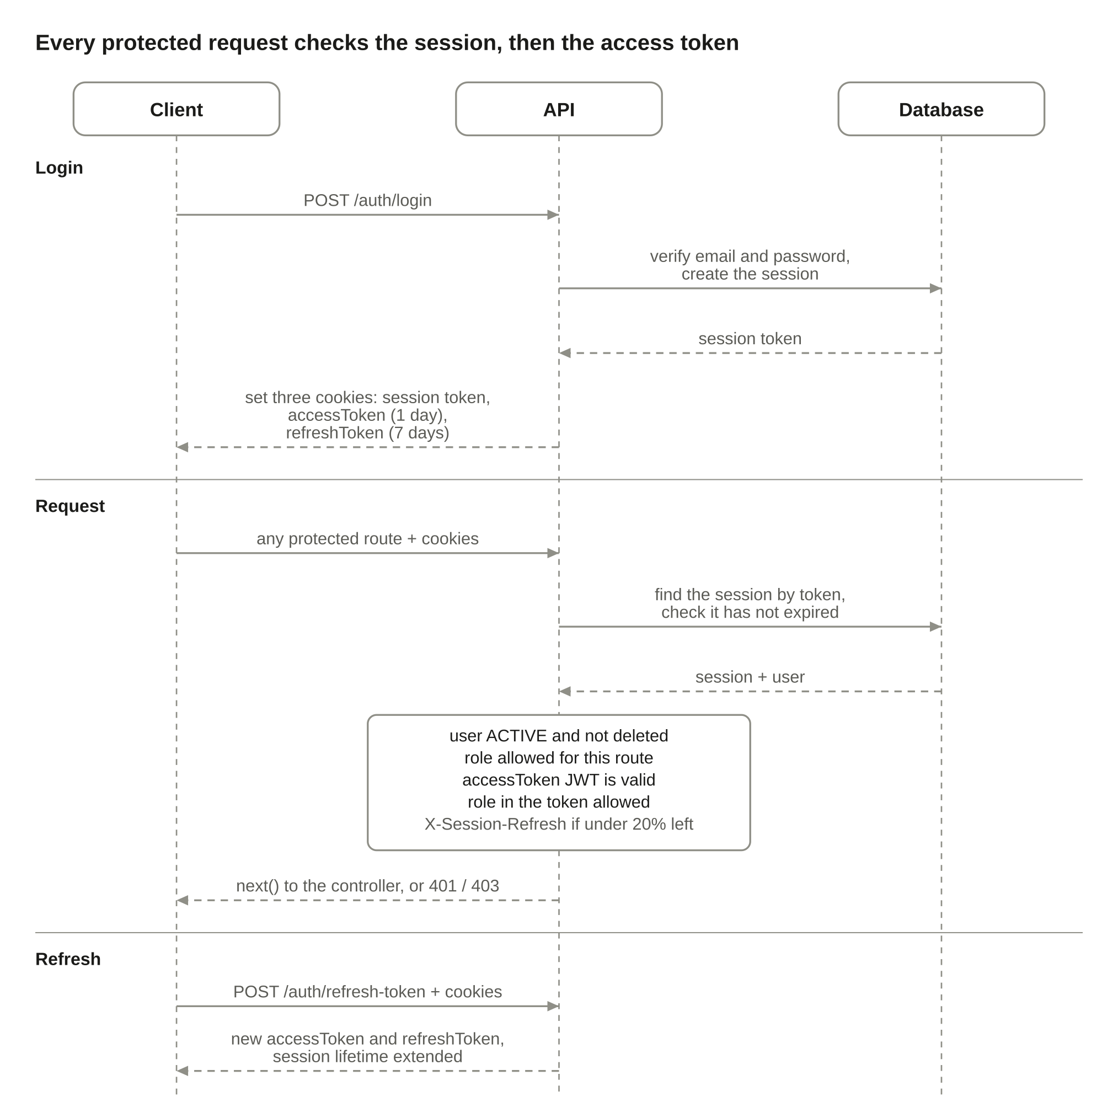
Login-এ তিনটা cookie সেট হয়: session token, accessToken (১ দিন) ও refreshToken (৭ দিন)। প্রতিটা protected route-এ checkAuth আগে session, তারপর access token যাচাই করে। Session-এর মেয়াদ ২০%-এর কম বাকি থাকলে response-এ X-Session-Refresh header যায়, আর refresh-token endpoint নতুন token ও session-এর মেয়াদ বাড়ায়।

Business Logic Flow
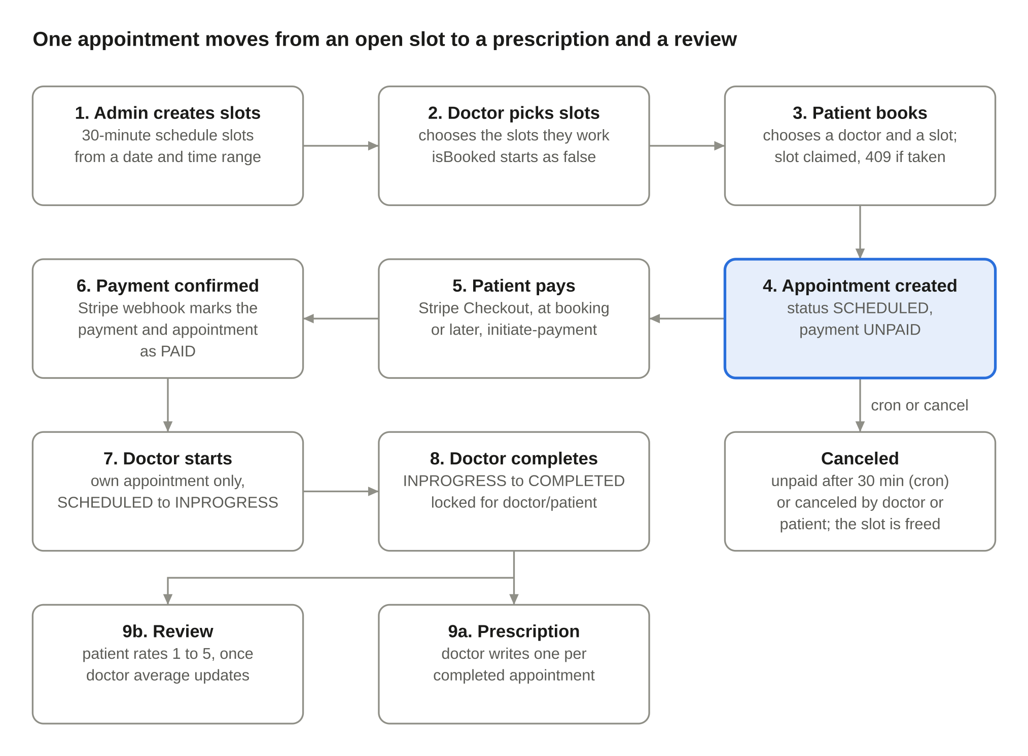
Slot বুক হওয়ার সাথে সাথে isBooked true হয়, আর একই slot দুইজন নিতে পারে না। ৩০ মিনিটে payment না হলে cron appointment বাতিল করে slot ফিরিয়ে দেয়। Prescription ও Review শুধু COMPLETED appointment-এ হয়।

১১. Core Functionality
সিস্টেমের মূল কাজগুলো module ধরে, সাথে প্রতিটার গুরুত্বপূর্ণ নিয়ম:
Module | কী করে | মূল নিয়ম
Authentication | Patient registration, email OTP verification, email/password ও Google login, password change/forget/reset, logout | OTP-র মেয়াদ ২ মিনিট; verify ছাড়া login নয়; blocked বা deleted user ঢুকতে পারে না
Token ও Session | Login-এ session token, accessToken ও refreshToken cookie সেট হয় | accessToken ১ দিন, refreshToken ৭ দিন, session ১ দিন; checkAuth session ও access token দুটোই যাচাই করে
Role-based access | SUPER_ADMIN, ADMIN, DOCTOR, PATIENT | প্রতিটা route-এ নির্দিষ্ট role ঢুকতে পারে; admin তৈরি, update ও delete শুধু Super Admin-এর
Staff ও Specialty | Doctor (specialty সহ) ও admin তৈরি, update, soft delete; specialty তৈরি (ছবি সহ), তালিকা ও delete | Doctor তৈরি হয় transaction-এ; doctor ও specialty তৈরি শুধু Admin বা Super Admin
Schedule | Admin ৩০ মিনিটের slot বানায়, doctor নিজের slot বেছে নেয় | ডুপ্লিকেট slot হয় না; বুক হওয়া slot মোছা যায় না
Appointment | Pay Now ও Pay Later booking, নিজের appointment দেখা, status বদল | Slot atomically claim হয়, একই slot দুইজন নিতে পারে না; doctor ও patient শুধু নিজের appointment বদলাতে পারে; cancel করলে slot ফিরে আসে
Payment | Stripe Checkout (BDT), webhook, পরে পেমেন্ট (initiate-payment) | Webhook signature যাচাই ও duplicate event বাদ; ৩০ মিনিটে unpaid থাকলে cron (প্রতি ২৫ মিনিটে) appointment বাতিল করে
Prescription | Doctor prescription লেখে ও বদলায়, patient দেখে | COMPLETED appointment-এ একটাই; শুধু সংশ্লিষ্ট doctor ও patient দেখতে পারে
Review ও Rating | Patient review দেয়, বদলায়, মোছে; doctor-এর review সবাই দেখতে পারে | COMPLETED appointment-এ একবার, rating ১ থেকে ৫; doctor-এর averageRating নিজে থেকে বদলায়
Platform | Search, filter, pagination, sorting; Zod validation; একই ফরম্যাটে error response; ছবি upload (Cloudinary) | মোছা মানে soft delete

